[Thực hành] Thêm sản phẩm vào giỏ hàng

Mục tiêu
Tạo được giỏ hàng và thêm được sản phẩm vào trong giỏ hàng.

Mô tả
Trong phần này, chúng ta sẽ phát triển một tính năng cho phép người dùng có thể thêm một sản phẩm vào trong giỏ hàng của mình.

Hướng dẫn
Bước 1: Tạo dự án Spring MVC.
Để tạo mới dự án, các bạn chọn File -> New -> Project.
Sau đó chọn Gradle -> Tích chọn Java, Web -> Chọn Next
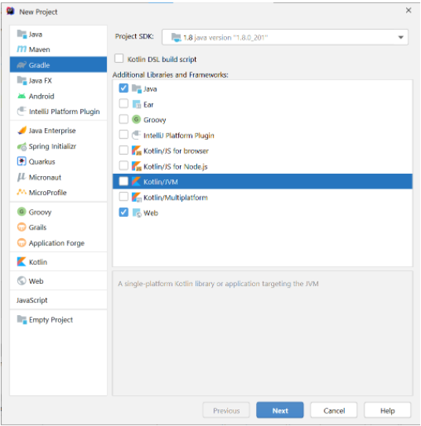
Bạn nhập thông tin vào GroupId, và ArtifactId. Sau đó nhấn Next:
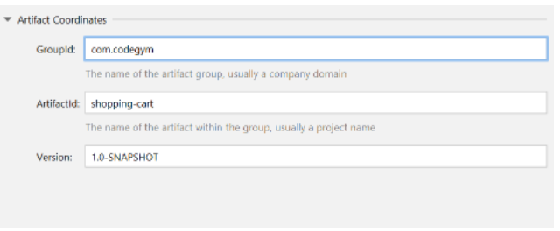
Nhập vào Project name, Project location. Sau đó nhấn Finish.
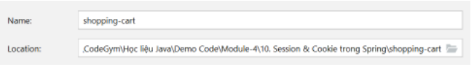
Bước 2: Tạo cấu trúc của dự án.
Bạn tạo cấu trúc của dự án như sau. Nhớ xóa file index.jsp trong trong thư mục webapp.
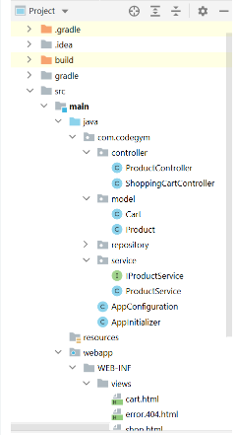
Bước 3: Cấu hình dependency trong build.gradle:
dependencies {
providedCompile group: 'javax.servlet', name: 'javax.servlet-api', version: '4.0.1'
compile group: 'org.springframework', name: 'spring-core', version: '5.3.2'
compile group: 'org.springframework', name: 'spring-context', version: '5.3.2'
compile group: 'org.springframework', name: 'spring-beans', version: '5.3.2'
compile group: 'org.springframework', name: 'spring-web', version: '5.3.2'
compile group: 'org.springframework', name: 'spring-webmvc', version: '5.3.2'
compile group: 'org.thymeleaf', name: 'thymeleaf-spring5', version: '3.0.11.RELEASE'
compile group: 'nz.net.ultraq.thymeleaf', name: 'thymeleaf-layout-dialect', version: '2.5.2'
compile group: 'org.hibernate', name: 'hibernate-core', version: '5.3.0.Final'
compile group: 'org.hibernate', name: 'hibernate-entitymanager', version: '5.3.0.Final'
compile group: 'org.springframework', name: 'spring-orm', version: '5.3.2'
compile group: 'mysql', name: 'mysql-connector-java', version: '8.0.22'
compile group: 'org.springframework.data', name: 'spring-data-jpa', version: '2.4.2'
}
Bước 4: Cấu hình cho ứng dụng
4.1. Tạo class AppConfiguration trong thư mục com.codegym
package com.codegym;
import org.springframework.beans.BeansException;
import org.springframework.beans.factory.annotation.Qualifier;
import org.springframework.context.ApplicationContext;
import org.springframework.context.ApplicationContextAware;
import org.springframework.context.annotation.Bean;
import org.springframework.context.annotation.ComponentScan;
import org.springframework.context.annotation.Configuration;
import org.springframework.data.jpa.repository.config.EnableJpaRepositories;
import org.springframework.data.web.config.EnableSpringDataWebSupport;
import org.springframework.jdbc.datasource.DriverManagerDataSource;
import org.springframework.orm.jpa.JpaTransactionManager;
import org.springframework.orm.jpa.JpaVendorAdapter;
import org.springframework.orm.jpa.LocalContainerEntityManagerFactoryBean;
import org.springframework.orm.jpa.vendor.HibernateJpaVendorAdapter;
import org.springframework.transaction.PlatformTransactionManager;
import org.springframework.transaction.annotation.EnableTransactionManagement;
import org.springframework.web.servlet.config.annotation.EnableWebMvc;
import org.springframework.web.servlet.config.annotation.WebMvcConfigurer;
import org.thymeleaf.spring5.SpringTemplateEngine;
import org.thymeleaf.spring5.templateresolver.SpringResourceTemplateResolver;
import org.thymeleaf.spring5.view.ThymeleafViewResolver;
import org.thymeleaf.templatemode.TemplateMode;
import javax.persistence.EntityManager;
import javax.persistence.EntityManagerFactory;
import javax.sql.DataSource;
import java.util.Properties;
@Configuration
@EnableWebMvc
@EnableTransactionManagement
@EnableJpaRepositories("com.codegym.repository")
@ComponentScan("com.codegym")
@EnableSpringDataWebSupport
public class AppConfiguration implements WebMvcConfigurer, ApplicationContextAware {
private ApplicationContext applicationContext;
@Override
public void setApplicationContext(ApplicationContext applicationContext) throws BeansException {
this.applicationContext = applicationContext;
}
//Cấu hình Thymleaf
@Bean
public SpringResourceTemplateResolver templateResolver() {
SpringResourceTemplateResolver templateResolver = new SpringResourceTemplateResolver();
templateResolver.setApplicationContext(applicationContext);
templateResolver.setPrefix("/WEB-INF/views");
templateResolver.setSuffix(".html");
templateResolver.setTemplateMode(TemplateMode.HTML);
templateResolver.setCharacterEncoding("UTF-8");
return templateResolver;
}
@Bean
public SpringTemplateEngine templateEngine() {
SpringTemplateEngine templateEngine = new SpringTemplateEngine();
templateEngine.setTemplateResolver(templateResolver());
return templateEngine;
}
@Bean
public ThymeleafViewResolver viewResolver() {
ThymeleafViewResolver viewResolver = new ThymeleafViewResolver();
viewResolver.setTemplateEngine(templateEngine());
viewResolver.setCharacterEncoding("UTF-8");
return viewResolver;
}
//Cấu hình JPA
@Bean
@Qualifier(value = "entityManager")
public EntityManager entityManager(EntityManagerFactory entityManagerFactory) {
return entityManagerFactory.createEntityManager();
}
@Bean
public LocalContainerEntityManagerFactoryBean entityManagerFactory() {
LocalContainerEntityManagerFactoryBean em = new LocalContainerEntityManagerFactoryBean();
em.setDataSource(dataSource());
em.setPackagesToScan("com.codegym.model");
JpaVendorAdapter vendorAdapter = new HibernateJpaVendorAdapter();
em.setJpaVendorAdapter(vendorAdapter);
em.setJpaProperties(additionalProperties());
return em;
}
@Bean
public DataSource dataSource() {
DriverManagerDataSource dataSource = new DriverManagerDataSource();
dataSource.setDriverClassName("com.mysql.cj.jdbc.Driver");
dataSource.setUrl("jdbc:mysql://localhost:3306/demo-shopping-cart");
dataSource.setUsername("root");
dataSource.setPassword("123456");
return dataSource;
}
@Bean
public PlatformTransactionManager transactionManager(EntityManagerFactory emf) {
JpaTransactionManager transactionManager = new JpaTransactionManager();
transactionManager.setEntityManagerFactory(emf);
return transactionManager;
}
public Properties additionalProperties() {
Properties properties = new Properties();
properties.setProperty("hibernate.hbm2ddl.auto", "update");
properties.setProperty("hibernate.dialect", "org.hibernate.dialect.MySQL5Dialect");
return properties;
}
}
4.2. Tạo class AppInitializer trong thư mục com.codegym
package com.codegym;
import org.springframework.web.servlet.support.AbstractAnnotationConfigDispatcherServletInitializer;
public class AppInitializer extends AbstractAnnotationConfigDispatcherServletInitializer {
@Override
protected Class<?>[] getRootConfigClasses() {
return new Class[]{AppConfiguration.class};
}
@Override
protected Class<?>[] getServletConfigClasses() {
return new Class[]{};
}
@Override
protected String[] getServletMappings() {
return new String[]{"/"};
}
}
Bước 5: Tạo lớp Product trong thư mục model
package com.codegym.model;
import javax.persistence.*;
@Entity
@Table(name = "product")
public class Product {
@Id
@GeneratedValue(strategy = GenerationType.IDENTITY)
private Long id;
private String name;
private double price;
private String description;
public Product() {
}
public Product(String name, double price, String description) {
this.name = name;
this.price = price;
this.description = description;
}
public Long getId() {
return id;
}
public void setId(Long id) {
this.id = id;
}
public String getName() {
return name;
}
public void setName(String name) {
this.name = name;
}
public double getPrice() {
return price;
}
public void setPrice(double price) {
this.price = price;
}
public String getDescription() {
return description;
}
public void setDescription(String description) {
this.description = description;
}
}
Tạo lớp Cart trong model
package com.codegym.model;
import java.util.HashMap;
import java.util.Map;
public class Cart {
private Map<Product,Integer> products = new HashMap<>();
public Cart() {
}
public Cart(Map<Product,Integer> products) {
this.products = products;
}
public Map<Product,Integer> getProducts() {
return products;
}
private boolean checkItemInCart(Product product){
for (Map.Entry<Product, Integer> entry : products.entrySet()) {
if(entry.getKey().getId().equals(product.getId())){
return true;
}
}
return false;
}
private Map.Entry<Product, Integer> selectItemInCart(Product product){
for (Map.Entry<Product, Integer> entry : products.entrySet()) {
if(entry.getKey().getId().equals(product.getId())){
return entry;
}
}
return null;
}
public void addProduct(Product product){
if (!checkItemInCart(product)){
products.put(product,1);
} else {
Map.Entry<Product, Integer> itemEntry = selectItemInCart(product);
Integer newQuantity = itemEntry.getValue() + 1;
products.replace(itemEntry.getKey(),newQuantity);
}
}
public Integer countProductQuantity(){
Integer productQuantity = 0;
for (Map.Entry<Product, Integer> entry : products.entrySet()) {
productQuantity += entry.getValue();
}
return productQuantity;
}
public Integer countItemQuantity(){
return products.size();
}
public Float countTotalPayment(){
float payment = 0;
for (Map.Entry<Product, Integer> entry : products.entrySet()) {
payment += entry.getKey().getPrice() * (float) entry.getValue();
}
return payment;
}
}
Phương thức checkIntemInCart() để kiểm tra xem sản phẩm đó đã có trong giỏ hàng hay chưa
Phương thức addProduct() được sử dụng để thêm sản phẩm vào trong giỏ hàng.
Phương thức countProductQuantity() dùng để đếm số lượng sản phẩm đó hiện có trong giỏ hàng.
Phương thức countItemQuantity() để đếm số lượng sản phẩm có trong giỏ hàng.
Phương thức countTotalPayment() dùng để tính tổng số tiền cần phải thanh toán.
Bước 6: Xây dựng interface IProductRepository
package com.codegym.repository;
import com.codegym.model.Product;
import org.springframework.data.repository.PagingAndSortingRepository;
import org.springframework.stereotype.Repository;
@Repository
public interface IProductRepository extends PagingAndSortingRepository<Product, Long> {
}
Bước 7: Tạo interface IProductService
package com.codegym.service;
import com.codegym.model.Product;
import java.util.Optional;
public interface IProductService {
Iterable<Product> findAll();
Optional<Product> findById(Long id);
}
Tạo lớp ProductService triển khai interface trên
package com.codegym.service;
import com.codegym.model.Product;
import com.codegym.repository.IProductRepository;
import org.springframework.beans.factory.annotation.Autowired;
import org.springframework.stereotype.Service;
import java.util.Optional;
@Service
public class ProductService implements IProductService {
@Autowired
private IProductRepository productRepository;
@Override
public Iterable<Product> findAll() {
return productRepository.findAll();
}
@Override
public Optional<Product> findById(Long id) {
return productRepository.findById(id);
}
}
Bước 8: Xây dựng ProductController để hiển thị danh sách sản phẩm đang có
package com.codegym.controller;
import com.codegym.model.Cart;
import com.codegym.model.Product;
import com.codegym.service.IProductService;
import org.springframework.beans.factory.annotation.Autowired;
import org.springframework.stereotype.Controller;
import org.springframework.web.bind.annotation.*;
import org.springframework.web.servlet.ModelAndView;
import java.util.Optional;
@Controller
@SessionAttributes("cart")
public class ProductController {
@Autowired
private IProductService productService;
@ModelAttribute("cart")
public Cart setupCart() {
return new Cart();
}
@GetMapping("/shop")
public ModelAndView showShop() {
ModelAndView modelAndView = new ModelAndView("/shop");
modelAndView.addObject("products", productService.findAll());
return modelAndView;
}
@GetMapping("/add/{id}")
public String addToCart(@PathVariable Long id, @ModelAttribute Cart cart, @RequestParam("action") String action) {
Optional<Product> productOptional = productService.findById(id);
if (!productOptional.isPresent()) {
return "/error.404";
}
if (action.equals("show")) {
cart.addProduct(productOptional.get());
return "redirect:/shopping-cart";
}
cart.addProduct(productOptional.get());
return "redirect:/shop";
}
}
Phương thương addToCart được sử dụng để thêm sản phẩm vào giỏ hàng trong đó action được sử dụng để chuyển hướng tới giao diện hiển thị tất cả các sản phẩm đang có trong giỏ hàng nếu action = “show” và ngược lại sẽ hiển thị tất cả sản phẩm của shop.
Lớp ShoppingCartController
package com.codegym.controller;
import com.codegym.model.Cart;
import org.springframework.stereotype.Controller;
import org.springframework.web.bind.annotation.GetMapping;
import org.springframework.web.bind.annotation.ModelAttribute;
import org.springframework.web.bind.annotation.SessionAttribute;
import org.springframework.web.servlet.ModelAndView;
@Controller
public class ShoppingCartController {
@ModelAttribute("cart")
public Cart setupCart(){
return new Cart();
}
@GetMapping("/shopping-cart")
public ModelAndView showCart (@SessionAttribute("cart") Cart cart){
ModelAndView modelAndView = new ModelAndView("/cart");
modelAndView.addObject("cart",cart);
return modelAndView;
}
}
Bước 9: Xây dựng view shop.html
<!DOCTYPE html>
<html lang="en" xmlns:th="http://www.thymeleaf.org">
<head>
<meta charset="UTF-8">
<title>Shop</title>
</head>
<body>
<p>
<a href="/shopping-cart">Your cart</a>
</p>
<table border="1">
<tr>
<td>Name</td>
<td>Price</td>
<td>Add To Cart</td>
</tr>
<th:block th:each="product:${products}">
<tr>
<td th:text="${product.name}"></td>
<td th:text="${product.price}"></td>
<td><a th:href="@{/add/__${product.id}__(action='list')}">Add To Cart</a></td>
</tr>
</th:block>
</table>
</body>
</html>
Xây dựng cart.html
<!DOCTYPE html>
<html lang="en" xmlns:th="http://www.thymeleaf.org">
<head>
<meta charset="UTF-8">
<title>Shopping Cart</title>
</head>
<body>
<p>
<a href="/shop">Shop</a>
</p>
<h1>Your Cart</h1>
<form th:action="@{/shop}" th:object="${cart}" method="post">
<h3>Total Items: <span th:text="${cart.countItemQuantity()}"></span></h3>
<h3>Total Products: <span th:text="${cart.countProductQuantity()}"></span></h3>
<table border="1">
<tr>
<th>Item</th>
<th>Quantity</th>
<th>Price</th>
</tr>
<tr th:each="product: ${cart.products}">
<td th:text="${product.getKey().name}"></td>
<td>
<a id="decrease_button" th:text="${'-'}"></a>
<span th:text="${product.getValue()}"></span>
<a id="increase_button" th:href="@{/add/__${product.getKey().id}__(action='show')}"
th:text="${'+'}"></a>
</td>
<td th:text="${product.getKey().price}"></td>
</tr>
<tr>
<td>Total</td>
<td></td>
<td th:text="${cart.countTotalPayment()}"></td>
</tr>
</table>
</form>
</body>
</html>
Xây dựng view error.404.html
<!DOCTYPE html>
<html lang="en">
<head>
<meta charset="UTF-8">
<title>Error</title>
</head>
<body>
<h1>NOT FOUND</h1>
</body>
</html>
Bước 10: Chạy ứng dụng
Chạy ứng dụng, nhập vào thanh địa chỉ như sau: http://localhost:8080/shop và click addToCart để thêm sản phẩm vào giỏ hàng
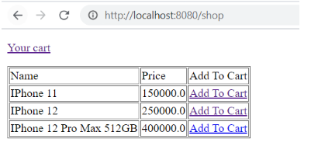
Sau đó truy cập vào: http://localhost:8080/shopping-cart để xem sản phẩm hiện có trong giỏ hàng
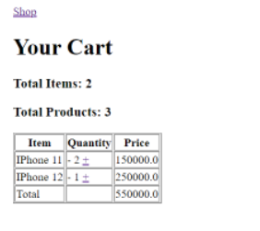
Checkout sang nhánh develop để xem mã nguồn tham khảo: https://github.com/codegym-vn/spring-shopping-cart

Hướng dẫn nộp bài:
Up code lên github.
Paste link github vào phần nộp bài.

